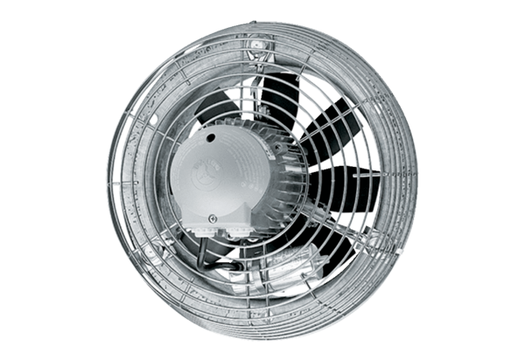Ventilateur mural hélicoïde DZS 35/2 BUnité de conditionnement : 1 pièceGamme: C
Numéro de référence : 0094.0060Fabricant : MAICO

